**LOS MÉTODOS Y ATRIBUTOS IMPLEMENTADOS EN JAVA**

Aquí es donde vamos a filtrar las clases, métodos y atributos(variables) que hemos utilizado en todas las clases creadas en Java, desde la creación hasta el final.

En primer lugar, empezaremos describiendo sobre la clase que tiene como nombre **“recursoshumanos”**, que es la primera clase, es donde primero partiremos para crear la aplicación en su conjunto, y que también es el nombre de la aplicación.

Procederemos con las demás clases, a parte de la clase “**recursoshumanos”**, tenemos la clase **“conexión”,** que se enlaza con la base de datos y se encuentra en el paquete **bd**, tenemos la clase **“TrabajadorDAO”** (objeto de acceso a datos) en inglés DAO, que es un componente de software que suministra una interfaz común entre la aplicación y uno o más dispositivos de almacenamiento de datos, tales como una BBDD o un archivo, normalmente tendrá todas las consultas que tengan que ver con la tabla trabajador, luego tenemos la clase normal **“Trabajador”** que pertenece a la carpeta Entidades, esta clase mapeará (trasladar simplemente lo que es la tabla hacia el código java, o su equivalente en java) la tabla que sacaremos en la base de datos.

Luego tenemos la clase **“Vistas”** que contendrá dos clases que son **“Nuevo Trabajador”** y **“Listado Trabajador”** y con el **“menú”**, esta clase es donde se visualizará la aplicación en sí, donde contendrá los elementos que componen la app, éstas son las clases que hemos creado para tener la aplicación.

Y por último tenemos una herramienta agregada que es la **Internacionalización,** que contiene una clase JFrame titulada **“Principal”,** en el que habrá una ventana conteniendo varios componentes como el de idioma, para poder modificarlos.

Ahora mostraremos los métodos y atributos que hemos implementado en nuestras clases:

**Métodos:**

1. **Public Connection conectar:** Hará la conexión.
2. **Public boolean agregarTrabajador:** Se guardará aquí el trabajador añadido.
3. **Public ArrayList<Trabajador> listadoTrabajadores:** Devuelve una lista de trabajadores.
4. **Public ArrayList<Trabajador> buscarPorDni**: Devuelve la lista DNI.
5. **Public void actionPerformed:** método que va a ejecutar el código una vez que pulsemos el botón.
6. **String []idiomas={“es_Es”,”us_Us”}:** Agregaran los idiomas a la app.

Estos son los métodos que más o menos hemos utilizado ejecutar la app y en cuanto a los atributos o variables hay varios:

1. Private String DNI, nombre, apellido, cargo.
2. Private int edad.
3. Private boolean sexo, extranjero.
4. Private String host, usuario, BD, contraseña.

En el JFrame tenemos los atributos:

1. Private JPanel contentPane.
2. Private JTextField txtDni.
3. Private JTextField txtApellido.

Que son los atributos que tenemos detrás del código de la ventana principal. Éstos últimos atributos vienen por defecto según vayas creando la ventana te irán saliendo por el código.

Ahora mostraremos algunas imágenes de las clases, métodos y atributos que hemos añadido para nuestra aplicación de recursos humanos (RRHH).

1. **Paquete BD: Clase Conexión.**

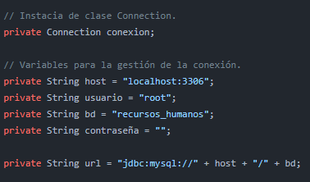

1. **Paquete DAO: Clase TrabajadorDAO.**

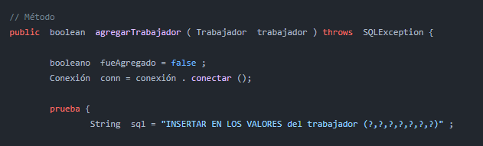

1. **Paquete Entidades: Clase Trabajador.**

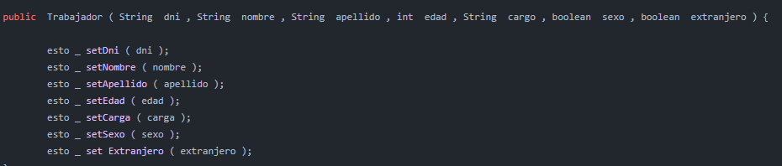

1. **Paquete Vistas: Clases ListadoTrabajadores y NuevoTrabajador.**

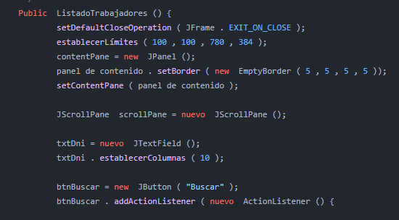

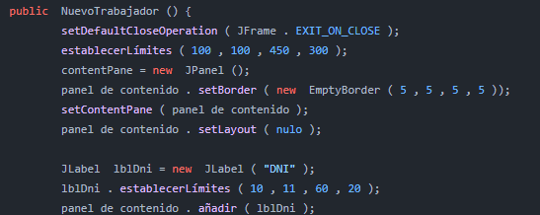

1. **Paquete recursoshumanosapp: Clase RecursosHumanosApp.**

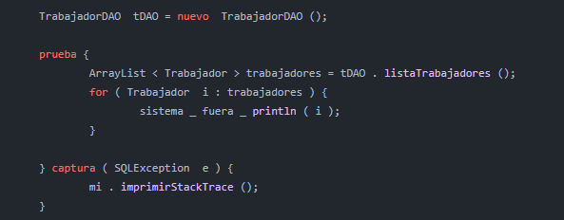

1. **Paquete Internacionalización: Clase Principal.**

Estas imágenes son una pequeña muestra de lo que es el código en sí de las clases que componen la aplicación de recursos humanos.